Semnale
Din punct de vedere tehnic, semnalul reprezintă o mărime fizică care are proprietatea de a se propaga într-un anumit mediu.
Orice semnal are un conţinut informaţional, un mesaj destinat unui receptor. Pe lângă componenta utilă (informaţională) semnalele, din procesele fizice reale, conţin una sau mai multe componente perturbatoare, care apar în procesul de generare, transmitere şi recepţie a acestora.
Din punct de vedere matematic un semnal se descrie prin funcţii de timp de forma:
,
sau prin funcţii de frecvenţă:
.

Clasificarea semnalelor
- După domeniul de definiţie T al funcţiilor de timp x(t), semnalele se clasifică în:
- Semnale continue în timp (analogice), caracterizate prin:
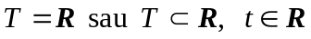;
- Semnale discrete (eşantionate)
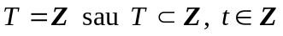.
- După numărul nivelelor pe care le poate lua semnalul în amplitudine avem:
- Semnale continue în amplitudine, caz în care:
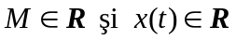, M fiind o mulţime infinită (ca număr de elemente);
- Semnale cuantificate (cuantizate), situaţie în care M este o mulţime cu un număr finit de elemente. Aceste semnale sunt specifice echipamentelor de prelucrare numerică, fiind obţinute la ieşirea convertoarelor numeric-analogice. Un caz particular de semnal cuantizat, este semnalul logic sau binar, care poate avea numai două nivele, 0 şi U (informaţional 0 sau 1).
- După modul în care se poate predetermina (prestabili sau previziona) evoluţia ulterioară a semnalelor, acestea se împart în:
- Semnale deterministe
- Semnale aleatoare (nedeterministe). Semnalele aleatoare au un caracter general, deoarece toate procesele fizice reale prelucrează semnale de acest tip, semnalele deterministe fiind de fapt idealizări prin care se aproximează, în anumite condiţii, în scopul simplificării studiului, evoluţia mărimilor cu caracter aleator. Semnalele deterministe pot fi descrise prin relaţii analitice.
Clasa semnalelor deterministe se împarte la rândul ei în următoarele subclase:
- Semnale periodice : armonice (SPA) şi oarecare (SPO).
- Semnale neperiodice : quasi-periodice şi tranzitorii (speciale).
Un semnal periodic armonic este exprimat analitic prin relaţii de forma:
,
valabile în cazul fazei iniţiale nule. Se poate utiliza în egală măsură şi funcţia trigonometrică cos. Un semnal armonic este complet caracterizat dacă se cunosc amplitudinea (A) şi pulsaţia (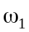) sau frecvenţa (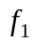), respectiv perioada ().
Semnalele periodice oarecare sunt descrise prin funcţii de timp care au proprietatea:
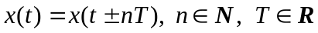,
unde T este perioada de repetiţie a semnalului.
Semnalele periodice pot fi exprimate printr-o descompunere în serie Fourier conform relaţiei:
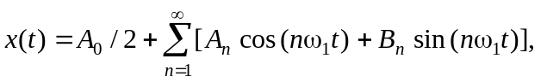
sau în mod echivalent:
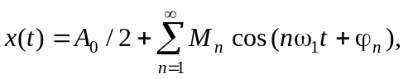cu 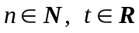,
unde:
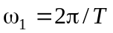, 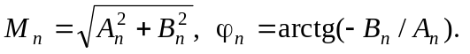
Din relaţiile anterioare se observă că semnalele periodice oarecare au un spectru discret, care conţine numai armonici multiplu întreg al armonicii fundamentale.
Armonicile conţinute în spectrul unui semnal periodic oarecare prezintă proprietatea:
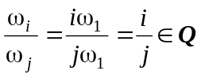
deoarece 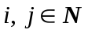.
Semnalele neperiodice quasi-periodice sunt descrise analitic prin relaţii de forma:
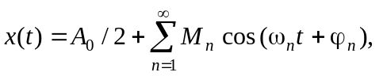
dar în acest caz
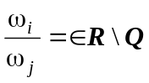 (numere iraţionale).
Semnalele neperiodice tranzitorii (speciale) sunt semnale care nu îndeplinesc nici una dintre proprietăţile menţionate. În această subclasă sunt cuprinse şi semnale tipice utilizate în automatică, prezentate succint în continuare.
- Impulsul Dirac, definit cu relaţiile:
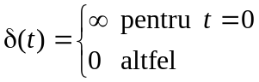 şi 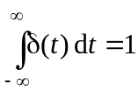,
cu proprietatea numită de filtrare exprimată prin:
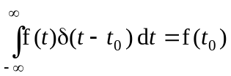.
- Treapta unitară descrisă de:
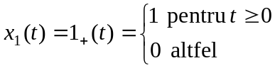.
Treapta unitară se corelează cu impulsul Dirac cu relaţia:
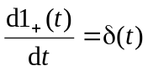.
- Rampa unitară definită prin:
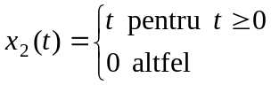,
corelată cu treapta unitară conform expresiei:
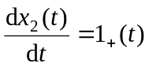.
- Semnalul armonic unitar, descris prin funcţia definită pe porţiuni:
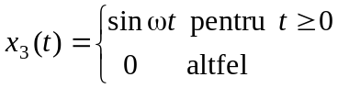.

Metode de analiză a semnalelor deterministe
Tehnicile moderne de prelucrare a semnalelor deterministe au la bază următoarele metode:
- Descompunerea în serie Fourier reală sau complexă, care este aplicabilă semnalelor periodice (spectrul Fourier);
- Mediile temporale şi funcţiile de corelaţie;
- Tehnici de analiză funcţională: transformatele Laplace, Z şi Fourier;
- Funcţiile de densitate spectrală de putere.
Unele din metodele de mai sus pot fi aplicate şi la prelucrarea semnalelor nedeterministe (aleatoare).

Spectrul Fourier al semnalelor continue periodice oarecare (SPO).
Semnalele periodice oarecare sunt caracterizate aşa cum s-a arătat prin relaţia:
,
unde T este perioada de repetiţie.
Spectrul Fourier se determină folosind descompunerea în serie Fourier reală sau complexă. Seria Fourier reală asociată acestui semnal este descrisă de relaţia:
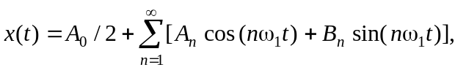 (1)
unde:
, 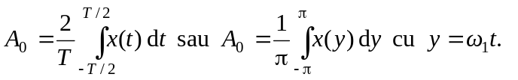
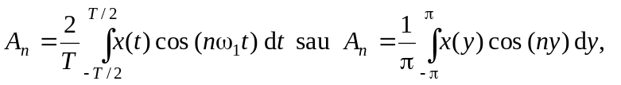
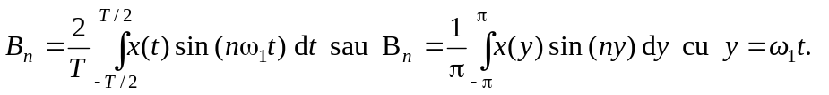
În relaţiile de calcul de mai sus se pot alege limitele de integrare 0 pentru cea inferioară, respectiv T (2π) pentru cea superioară.
Coeficienţii seriei Fourier au proprietăţile:
O formă echivalentă se obţine punându-se în evidenţă modulul şi faza pentru fiecare armonică conform relaţiei:
cu , (2)
unde:
,
Din relaţiile (1) şi (2) se observă că spectrul unui SPO este discret. Acesta conţine numai semnale armonice multiplu întreg al armonicii de bază 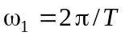.
O altă descriere a unui semnal periodic are la bază funcţia spectrală de amplitudine numită şi funcţia spectru Fourier, care pune în evidenţă, pentru fiecare armonică în parte, numai modulul. Funcţia spectru Fourier (funcţia spectrală de amplitudine - FSA) în exprimare unilaterală este descrisă conform relaţiei:
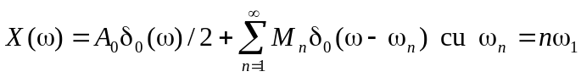, (3)
unde
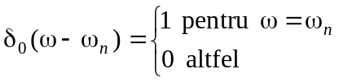
constituie impulsul unitar în frecvenţă.
Denumirea de funcţie spectrală unilaterală este ca urmare a faptului că aceasta este definită numai pentru 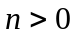.
Funcţia spectrală de amplitudine semnalelor periodice armonice are expresia:
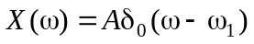.

Seria Fourier complexă.
Relaţia (3), care evidenţiază amplitudinea liniei spectrale corespunzătoare armonicii n (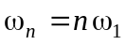), prezintă dezavantajul că pierde informaţie referitoare la fază. Pentru a ţine seama şi de acest aspect este necesar ca funcţia spectru Fourier să fie exprimată în formă complexă.
Pentru introducerea seriei Fourier complexe se porneşte de la relaţia (2):
,
cu:
,
Se înlocuieşte funcţia cos prin relaţia lui Euler:
,
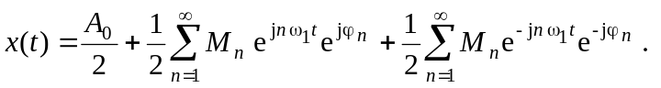
În continuare se repartizează liniile spectrale, simetric faţă de originea axei pulsaţiilor, considerându-se şi valorile negative ale lui n. Având în vedere că:
relaţia (2) se poate scrie acum conform expresiei:
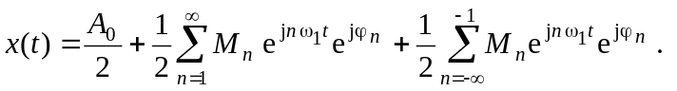
sau
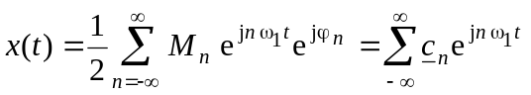
unde s-a notat 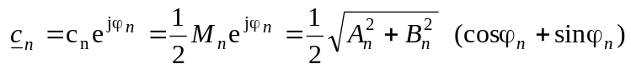
Dar 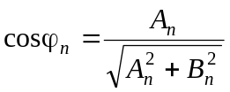, 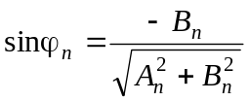
De unde rezultă 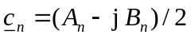.
În relaţia de mai înainte 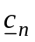 este fazorul liniei spectrale n cu modulul 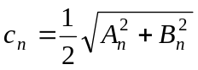 şi faza 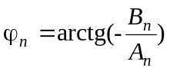.
Având în vedere relaţiile de calcul pentru A_{n} şi B_{n} obţinem în continuare:
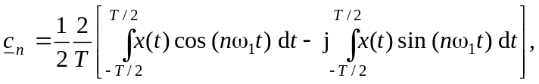
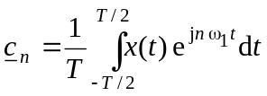
Recapitulând, seria Fourier complexă a unui semnal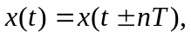 cu este descrisă de relaţiile :
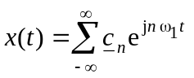
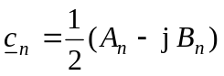, sau
Observaţie: Seria Fourier complexă pentru semnalele armonice se poate obţine direct cu relaţia lui Euler:
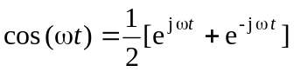.

Noţiunea de frecvenţă (pulsaţie) negativă.
Valorile negative ale coeficienţilor n şi implicit valorile negative ale pulsaţiei 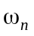 s-au introdus pentru a scrie sub formă complexă 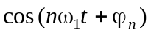 în scopul evidenţirii fazei pentru fiecare linie spectrală. Scriind funcţia 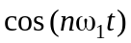 prin forma exponenţială rezultă că aceasta se obţine prin însumarea a doi fazori:
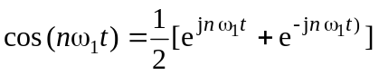
Considerând fazorii reprezentaţi în spaţiul complex se observă că primul se roteşte cu 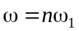 în sens trigonometric iar al doilea se roteşte în sens orar cu 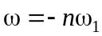.
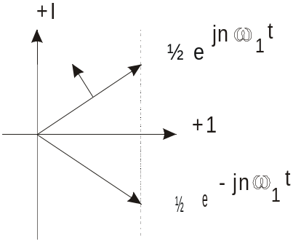

Valori medii temporale. Funcţii de corelaţie şi covarinaţă temporală.
Fie 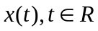 un semnal determinist continuu şi T un interval de observare a acestuia.

Valoarea medie temporală de ordinul întâi.
Se calculează cu relaţia:
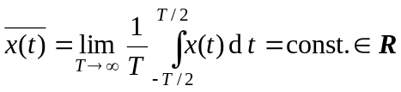
Valoarea medie temporală de ordinul unu reprezintă valoarea componentei continue a semnalului .
Proprietate:
- 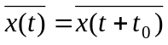 - valoarea medie temporală de ordinul întâi nu depinde de alegerea originii timpului sau altfel spus este invariantă la schimbarea originii timpului.

Valoarea medie temporală de ordinul doi (pătratică)
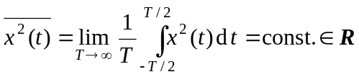
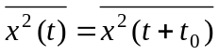
Valoarea medie temporală de ordinul doi reprezintă puterea semnalului la încărcare unitară.

Varianţa temporală
Este valoarea medie pătratică a semnalului centrat pe valoarea medie de ordinul întâi.
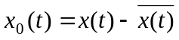
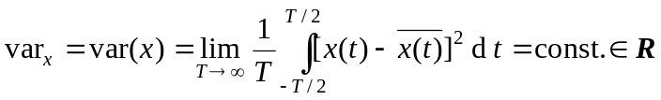
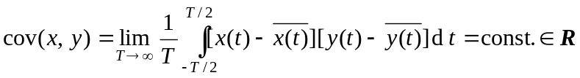

Funcţii de corelaţie şi covarianţă temporală sunt funcţii care se obţin prin medierea temporală a produsului a două semnale considerate în momente diferite de timp.

Funcţii de corelaţie
a) Funcţia de autocorelatie
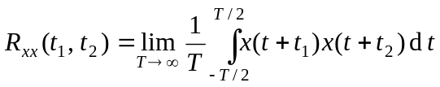
Se poate demonstra uşor că 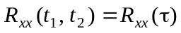 cu 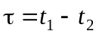.
Se face substituţia: .
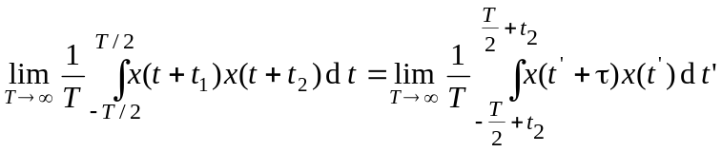
În continuare vom utiliza pentru definirea funcţiilor de corelaţie şi covarianţă relaţia de forma:
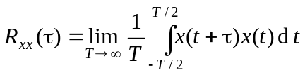, 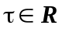
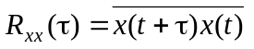.
Proprietăţi:
- 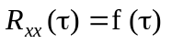 - autocorelaţia este o funcţie de timp invariantă la schimbarea originii timpului;
- 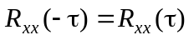, autocorelaţia este o funcţie pară;
- 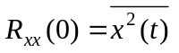- valoarea medie pătratică:
b) Funcţii de intercorelaţie
Fie 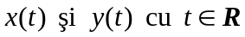.
Prin definiţie:
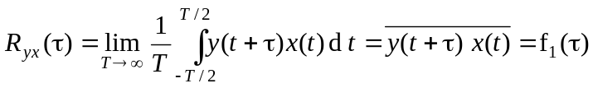,
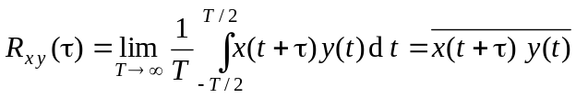,
Proprietăţi:
- 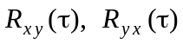, sunt funcţii de timp invariante la schimbarea originii timpului;
- 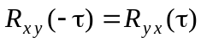
- 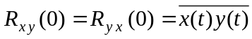

Funcţii de covarianţă temporală.
Sunt de fapt funcţii de corelaţie calculate pentru semnale centrate pe valoarea medie temporală de ordinul I.
Fie , semnale deterministe continue cu valoarea medie 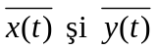. Semnalele centrate pe valoarea medie sunt , respectiv 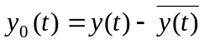
a) Funcţii de autocovarianţă:
Prin definiţie:
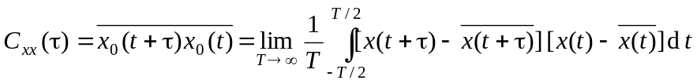
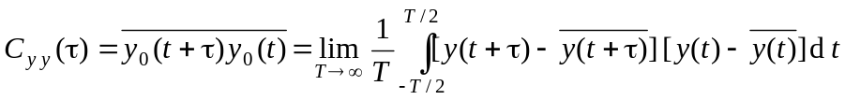
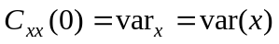, 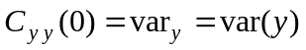
b) Funcţii de intercovarianţă:
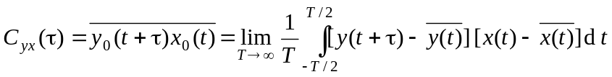
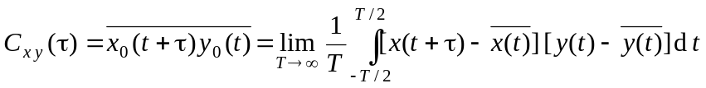
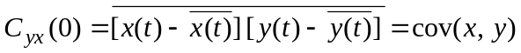

Transformata Laplace.
Fie semnalul continuu definit pentru 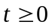 cu 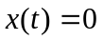pentru 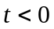. Semnalul considerat are un mumăr finit de discontinuităţi şi este mărginit în sens exponenţial, adică:
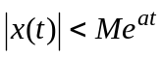, 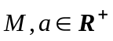.
Prin definiţie transformata Laplace unilaterală a semnalului, denumit original, este expresia integrală
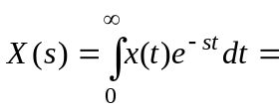ℒ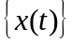,
unde 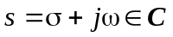. Funcţia 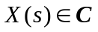 se numeşte funcţie imagine Laplace.
Transformata Laplace a semnalelor întâlnite în practică este o funcţie raţională, raport a două polinoame de variabilă s de forma:
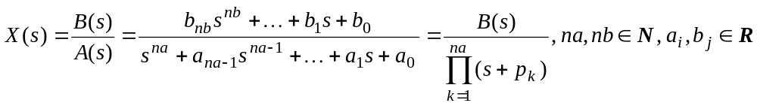.
Relaţia de mai sus reprezintă transformata Laplace a unui semnal real dacă, şi numai dacă, este îndeplinită condiţia de realizabilitate fizică exprimată prin inegalitatea 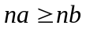.
Semnalul original se poate obţine din transformata Laplace 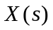 prin aplicarea transformatei Laplace inverse, cu relaţia integrală, cunoscută sub denumirea de formulă de inversiune:
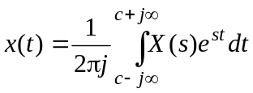.
Calculul transformatei Laplace inverse cu formula de inversiune este foarte complicată, necesitând determinare reziduurilor funcţiei complexe . Dacă este o funcţie raţională, cu rădăcini simple la numitor, exprimată printr-o relaţie de forma:
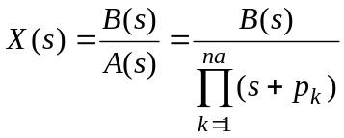,
atunci semnalul original se poate calcula relativ simplu cu relaţia:
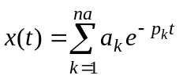,
unde
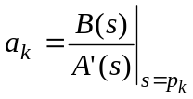, sau 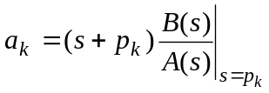.

Transformatele Laplace ale unor semnale simple.
- ℒ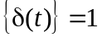;
- ℒ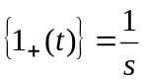;
- ℒ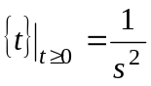;
- ℒ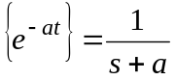;
- ℒ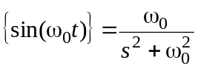;
- ℒ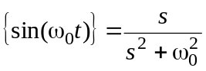;
- ℒ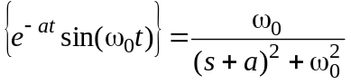;
- ℒ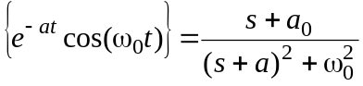.

Prin armonică se va înţelege un termen din suma din relaţia 2. O armonică este caracterizată de modul (amplitudinea maximă) şi fază. Practic, putem spune că un semnal continuu poate fi descris printr-o „sumă de armonici”.

